Ratownictwo medyczne w województwie mazowieckim w 2023 r.
W 2023 r. liczba osób, którym zespoły ratownictwa medycznego udzieliły świadczeń zdrowotnych w miejscu zdarzenia wyniosła 385,3 tys. W izbach przyjęć lub szpitalnych oddziałach ratunkowych z doraźnej pomocy medycznej w trybie ambulatoryjnym skorzystało 612,6 tys. osób. W szpitalnych oddziałach ratunkowych w trybie stacjonarnym leczonych było 238,8 tys. osób.
11,7%
Spadek liczby osób, którym udzielono pomocy medycznej w miejscu zdarzenia r/r

Jednostki systemu ratownictwa medycznego oraz współpracujące
W końcu 2023 r. na każdy wyjazdowy zespół ratownictwa medycznego przypadało średnio 25,8 tys. mieszkańców województwa mazowieckiego, a na 1 SOR 167,0 tys.
W ramach Systemu Państwowe Ratownictwo Medyczne w 2023 r. pomoc medyczną w nagłych wypadkach świadczyło 214 zespołów ratownictwa medycznego (37 specjalistycznych i 177 podstawowych), a także 3 lotnicze zespoły ratownictwa medycznego oraz 33 szpitalne oddziały ratunkowe (SOR).
Wskaźnik dostępności świadczeń medycznych udzielanych przez zespoły ratownictwa medycznego, wyrażony jako liczba zespołów (podstawowych i specjalistycznych) na 100 tys. ludności, zarówno w kraju jak i w województwie mazowieckim wzrósł w porównaniu z 2022 r. i wyniósł odpowiednio 4,3 i 3,9.
Z systemem ratownictwa medycznego współpracowały 2 centra urazowe udzielające świadczeń medycznych pacjentom z mnogimi, wielonarządowymi obrażeniami ciała, w tym 1 centrum urazowe dla dzieci oraz 10 izb przyjęć.

Zespoły ratownictwa medycznego, lotnicze zespoły ratownictwa medycznego
Według stanu w dniu 31 grudnia 2023 r. liczba personelu wchodzącego w skład zespołów ratownictwa medycznego wyniosła 1790 pracowników ª. Najliczniejszą grupę stanowili ratownicy medyczni – 1492. Ponadto w zespołach pracowało 114 pielęgniarek systemu, 57 lekarzy systemu, a także 127 kierowców i pilotów.


Wykres 1. Struktura składu osobowegoª zespołów ratownictwa medycznego w 2023 r.
Stan w dniu 31 grudnia
a Dotyczy liczby osób pracujących bez względu na formę zatrudnienia, dla których było to główne miejsce pracy.

Medyczne czynności ratunkowe
Na każde 1000 mieszkańców województwa mazowieckiego, przypadało niemal 70 osób, którym zespoły ratownictwa medycznego udzieliły pomocy medycznej
W 2023 r. odnotowano 384,4 tys. wyjazdów/wylotów zespołów ratownictwa medycznego na miejsce zdarzenia (o 11,6 % mniej niż w 2022 r.). Zdecydowaną większość (75,6%) stanowiły wyjazdy do domu pacjenta. Liczba osób, którym zespoły ratownictwa udzieliły świadczeń zdrowotnych wyniosła 385,3 tys. (o 11,7% mniej w porównaniu z poprzednim rokiem), w tym 49,0% stanowiły osoby w wieku 65 lat i więcej, a 6,4% – dzieci i młodzież do 18 lat. Częściej udzielano pomocy kobietom (50,4%) niż mężczyznom. Przed podjęciem lub w trakcie czynności ratunkowych stwierdzono zgon u 8208 osób (o 6,8% mniej niż w 2022 r.), przy czym dla 86,0% osób miejscem zdarzenia był dom, a dla 2,7% – ruch uliczno-drogowy.
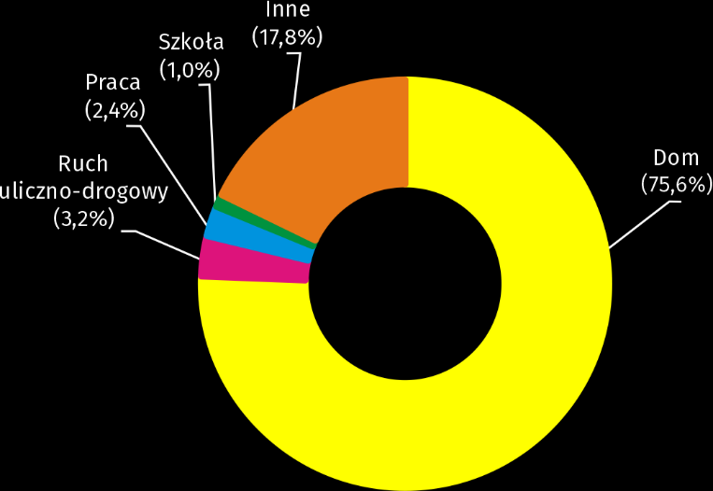
Wykres 2. Struktura wyjazdów/wylotów zespołów ratownictwa medycznego według miejsca zdarzenia w 2023 r.

Szpitalne oddziały ratunkowe, izby przyjęć
Wzrosła o blisko 16% liczba osób, którym udzielono pomocy medycznej w izbach przyjęć lub SOR w trybie ambulatoryjnym
Szpitalne oddziały ratunkowe (SOR) zapewniały świadczenia zdrowotne w dwóch trybach: ambulatoryjnym (niezakończonym hospitalizacją) oraz stacjonarnym.
W 2023 r. w izbach przyjęć lub SOR udzielono doraźnej pomocy medycznej w trybie ambulatoryjnym 612,6 tys. osobom z czego dzieci i młodzież w wieku do 18 lat stanowiły 20,5%, a osoby w wieku 65 lat i więcej 24,3%. Liczba leczonych w trybie stacjonarnym w SOR wyniosła 238,8 tys. osób z czego 56,9% przekazano do leczenia szpitalnego.
W 2023 r. w przeliczeniu na 1000 ludności w województwie, izby przyjęć i szpitalne oddziały ratunkowe udzieliły 117 porad w trybie ambulatoryjnym
Pacjenci leczeni ambulatoryjnie najczęściej korzystali ze świadczeń w zakresie chirurgii (37,7%), chorób wewnętrznych (16,4%).

Wykres 3. Struktura udzielonych świadczeń zdrowotnych w izbie przyjęć lub szpitalnym oddziale ratunkowym w trybie ambulatoryjnym w 2023 r.
Co czwarty pacjent leczony ambulatoryjnie w izbie przyjęć lub SOR, korzystał ze świadczeń chirurgii urazowo-ortopedycznej
a Łącznie z chirurgią urazowo-ortopedyczną oraz neurochirurgią.

Tablica 1. Ratownictwo medyczne i pomoc doraźna
Wyszczególnienie | 2022 | 2023
Wyszczególnienie | w liczbach bezwzględnych |  | 2022=100
Zespoły wyjazdowe ratownictwa medycznego ª: | 203 | 214 | 105,4
specjalistyczne | 37 | 37 | 100,0
podstawowe | 166 | 177 | 106,6
Lotnicze zespoły ratownictwa medycz-nego ª | 3 | 3 | 100,0
Szpitalne oddziały ratunkowe ª | 33 | 33 | 100,0
Izby przyjęć ª | 11 | 10 | 90,9
Wyjazdy na miejsce zdarzenia ^{b} | 434942 | 384368 | 88,4
w tym do zdarzeń:
w ruchu uliczno-drogowym | 14365 | 12148 | 84,6
w pracy | 10303 | 9240 | 89,7
w szkole | 4115 | 3735 | 90,8
w domu | 330835 | 290729 | 87,9
Osoby, którym udzielono świadczenia zdrowotnego w miejscu zdarzenia:
w liczbach bezwzględnych | 436339 | 385303 | 88,3
na 1000 ludności | 79,2 | 69,9 | 88,3
Osoby, którym udzielono świadczenia zdrowotnego w trybie ambulatoryjnym (w izbie przyjęć lub szpitalnym oddziale ratunkowym) | 529917 | 612590 | 115,6
Osoby leczone w trybie stacjonarnym w szpitalnym oddziale ratunkowym | 289063 | 238842 | 82,6
z tego:
przekazani do leczenia szpitalnego | 146295 | 135796 | 92,8
a Stan w dniu 31 grudnia. b Bez wyjazdów do zachorowań.
W przypadku cytowania danych Głównego Urzędu Statystycznego prosimy o zamieszczenie informacji: „Źródło danych GUS”, a w przypadku publikowania obliczeń dokonanych na danych opublikowanych przez GUS prosimy o zamieszczenie informacji: „Opracowanie własne na podstawie danych GUS”.
Opracowanie merytoryczne:  Urząd Statystyczny w Warszawie  Dyrektor Agnieszka Ajdyn  Tel: 22 464 23 15 | Rozpowszechnianie:  Centrum Informacji Statystycznej  Marcin Kałuski  Tel: 22 464 20 91
Obsługa mediów  Tel: 22 464 20 91  e-mail: m.kaluski@stat. gov.pl |   www.warszawa.stat.gov.pl

@WARSZAWA_STAT

@UrzadStatystycznywWarszawie

gus_stat

glownyurzadstatystycznygus

glownyurzadstatystyczny

Powiązane opracowania
Ratownictwo medyczne w województwie mazowieckim w 2022 r.
Temat dostępny w bazach danych
Bank Danych Lokalnych -> Ochrona zdrowia, opieka społeczna i świadczenia na rzecz rodziny
Dziedzinowe bazy wiedzy-> Zdrowie i ochrona zdrowia
Ważniejsze pojęcia dostępne w słowniku
Ratownictwo medyczne
Jednostka systemu ratownictwa medycznego
Szpitalny oddział ratunkowy
Ambulatoryjne świadczenia zdrowotne
Miejsce zdarzenia
Centrum urazowe
Izba przyjęć

